Ciencias Naturales

Comprendo y Aprendo.

(Compresión de lectura)

Profesor: Gabriel Pérez- Karina Cortes

Unidad IV : La electricidad

Objetivos:

* La energía eléctrica.
* Conocer materiales conductores de corriente.
* Conocer materiales aislantes de corriente.
* Conocer y diferenciar un circuito eléctrico en serie y paralelo.

Módulo de Aprendizaje Nº1

Energía eléctrica.

Gran parte de las actividades que realizamos todos los días necesitan de la energía eléctrica. En nuestros hogares, este tipo de energía permite iluminar la habitación, utilizar el computador, cargar celulares, escuchar música, refrigerar los alimentos, entre muchas otras actividades. Pero ¿cómo se genera la electricidad? La energía eléctrica se produce al transformar el movimiento del aire o del agua, la luz del sol o la energía química de los combustibles, como el petróleo, el carbón o gas natural. Parte de esos procesos se explican a continuación.

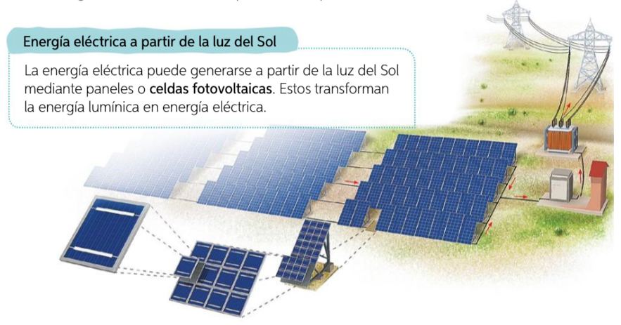

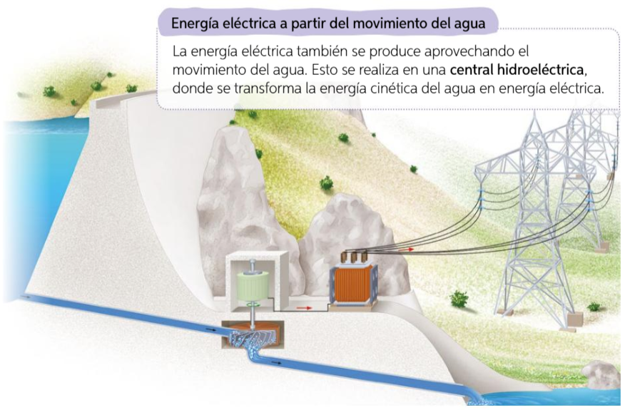

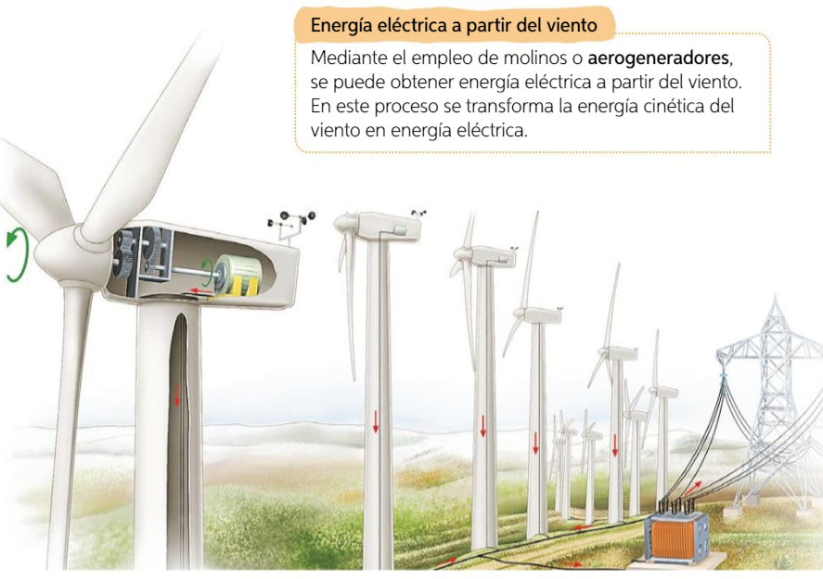

¿Sabías que la energía obtenida de las fuentes anteriores se puede transformar?

Si, la energía eléctrica se transforma para los diferentes usos, por ejemplo, para tostar el pan en un tostador eléctrico se transforma la energía eléctrica en energía calórica, al encender una ampolleta se transforma la electricidad en energía lumínica y así veras a continuación como se transforma la energía eléctrica.

Evaluación Modulo Nª1

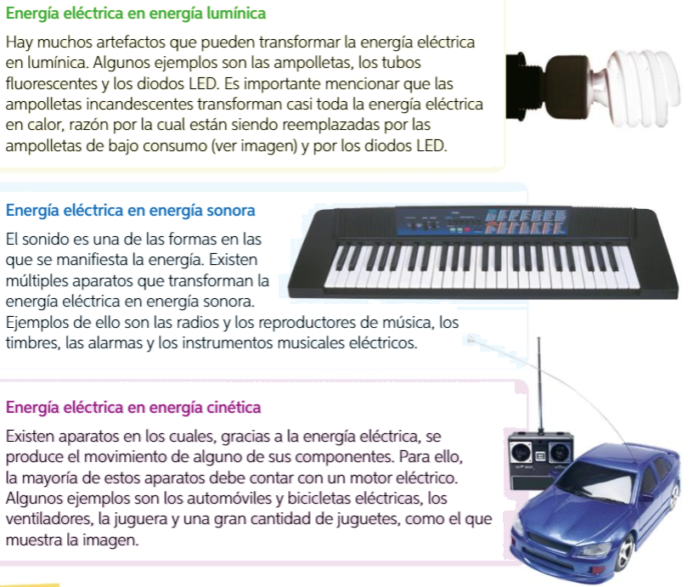





Autoevaluación Modulo Nº1

I.- Responde de acurdo a lo leído.

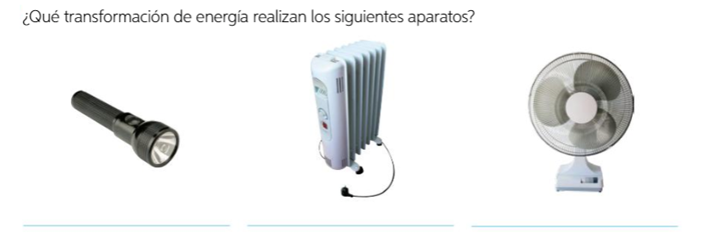

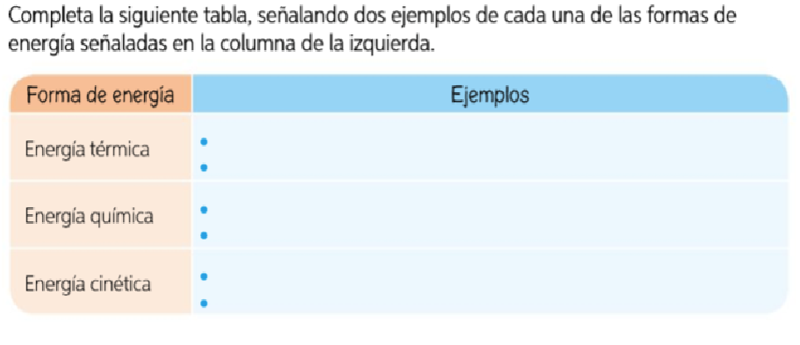

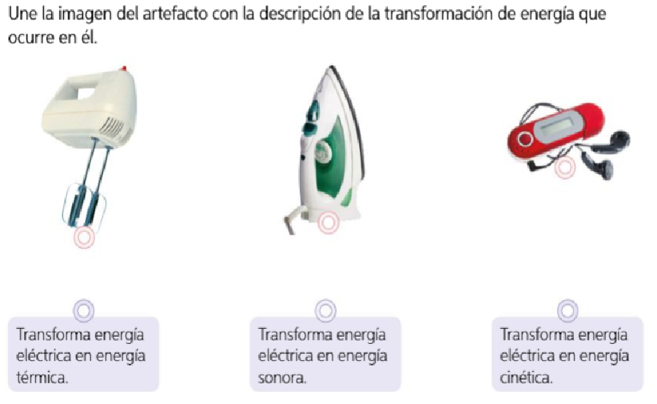

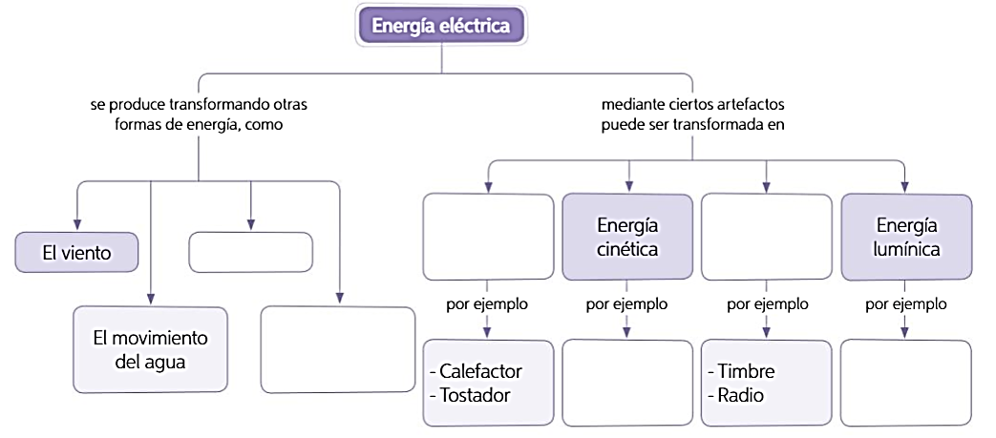

Módulo de Aprendizaje Nº2

Materiales Conductores y aislantes

Existen materiales que conducen la electricidad, sin embargo, hay otros que impiden su paso. A los primeros, se les denomina **conductores eléctricos** y a los segundos, **aislantes eléctricos.**

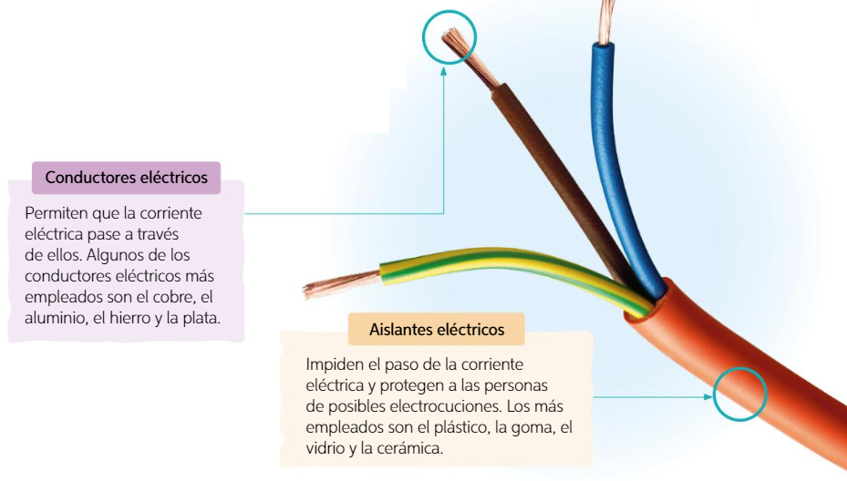

Autoevaluación Modulo Nº 2

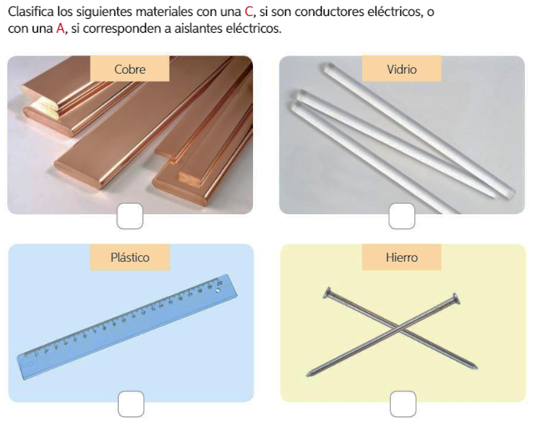

Módulo de Aprendizaje Nº3

Circuito eléctrico.

Un circuito eléctrico corresponde a un conjunto de elementos y dispositivos en los que puede circular electricidad y que, en su conjunto tienen una determinada función, como la de encender una ampolleta, activar un motor o permitir que suene un timbre.

Los circuitos eléctricos se componen en general de los siguientes objetos:

* Fuente de energía eléctrica (Batería o pila)
* Cables conductores de electricidad.
* Interruptor (encender y apagar circuito)
* Receptor ( ampolleta, motor, timbre, etc)

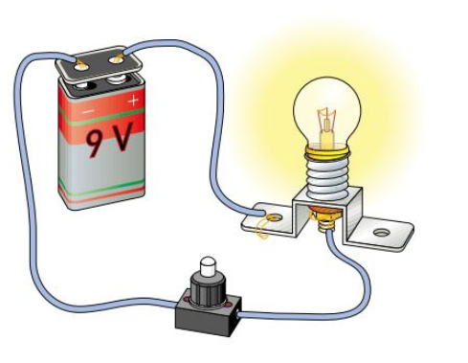

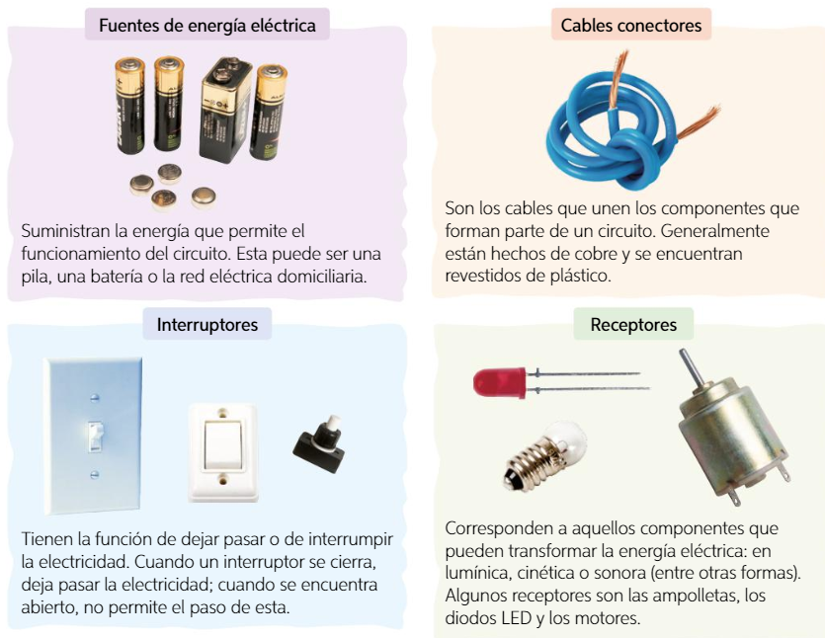

Autoevaluación Modulo Nº 3

